HOÀN CHỈNH VĂN BẢN VÀ IN ẤN
Yêu cầu của bài:
- Mở tập tin BAITHUCHANH_Word_lesson8.docx
- Chèn Watermark kiểu Text với dòng chữ https://vitc.edu.vn/, màu Blue , Accent 1, Darker 50%
- Định dạng màu nền cho trang: Blue, Accent 1, Lighter 80%
- Đóng khung trang, kiểu tùy ý, thiết lập lề của khung trang tính từ văn bản
- Chèn thêm trang trắng ở cuối tập tin và quay trang cuối theo chiều ngang
- Thiết lập khổ giấy cho tập tin là A4
- Thiết lập lề trang Top 1, Bottom 1, Left 1.25 và Right 0.75, Gutter 0.25, Alignment chọn Justify, Spacing After là 5pt, thiết lập trang in 2 mặt
- Lưu lại các thay đổi trên

KỸ NĂNG ĐÁNH MÁY 10 NGÓN

Trong những kỹ năng sử dụng máy vi tính, kỹ năng gõ phím nhanh, chính xác rất quan trọng. Nếu bạn thao tác chậm chạp có thể làm cho công việc đình trệ, và nhàm chán. Muốn cải thiện tốc độ gõ phím, bạn phải biết sử dụng hết tất cả các ngón tay của mình một cách có phương pháp và cần có thời gian tập luyện hợp lý.
Các chuyên gia nghiên cứu sức khỏe con người đưa ra những bí quyết để người sử dụng máy vi tính có thể phòng bệnh như: “Ngồi đúng tư thế trước máy tính; Máy phải được đặt đúng chiều cao của người sử dụng; Giữ khoảng cách thích hợp với màn hình; Tránh sử dụng máy tính quá lâu…”.
- Ghế ngồi đúng tư thế:
Chiều cao của mỗi người khác nhau, vì vậy điều quan trọng là phải biết điều chỉnh chiều cao của ghế ngồi để phù hợp với chiều cao mặt bàn, cho đúng tư thế trong khi bạn ngồi và làm việc trên máy tính.
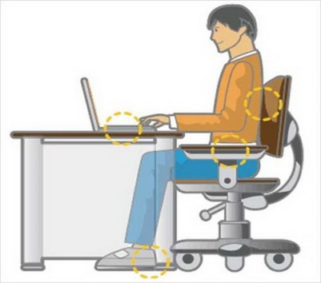
Hình 1.1 – Minh họa ngồi đúng tư thế
- Điều chỉnh chiều cao của bàn và ghế cho phù hợp để cánh tay của bạn khi đặt bàn tay lên gõ phím bấm sẽ tạo thành một góc vuông ở khuỷu tay trong khi ngồi làm việc.
- Điều chỉnh chiều cao của ghế để gót chân của bạn thoải mái đặt trên sàn nhà.
- Điều chỉnh chỗ lưng ghế tựa để giữ cho lưng của bạn thẳng trong khi ngồi trước máy tính. Sử dụng ghế văn phòng cũng phải đúng tiêu chuẩn để các cơ bắp không bị mỏi khi bạn ngồi trên ghế trong nhiều giờ liên tục.
- Vị trí màn hình phù hợp với góc nhìn của mắt:
Mắt bắt đầu có cảm giác mỏi sau khi sử dụng máy tính trong một thời gian dài. Duy trì vị trí mắt thích hợp cũng giúp giảm ảnh hưởng và mắt nhìn được tốt hơn.
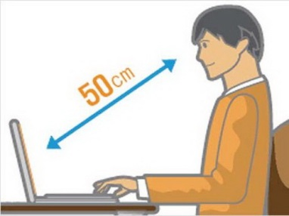
Hình 1.2 – Minh họa vị trí màn hình phù hợp với góc nhìn của mắt
- Không đặt màn hình hiển thị quá gần mắt của bạn. Bạn nên duy trì ít nhất 50 cm khoảng cách giữa mắt và màn hình.
- Bên cạnh khoảng cách, bạn cũng cần điều chỉnh chiều cao của màn hình để tạo cảm giác thoải mái khi sử dụng. Điều chỉnh màn hình sao cho chiều cao của nó bằng hoặc thấp hơn tầm mắt của bạn.
- Điều chỉnh độ sáng màn hình cho thích hợp với điều kiện ánh sáng trong phòng. Nếu màn hình hiển thị quá sáng, nó có thể làm mỏi mắt rất nhanh. Do đó, giảm độ sáng màn hình là điều được khuyến khích.
- Tư thế đúng vị trí của tay:
Việc sử dụng chuột và bàn phím làm cho cánh tay và bàn tay phải làm việc liên tục trên máy tính. Do đó, giữ đúng vị trí cánh tay là điều quan trọng để loại trừ các cảm giác nhức mỏi.
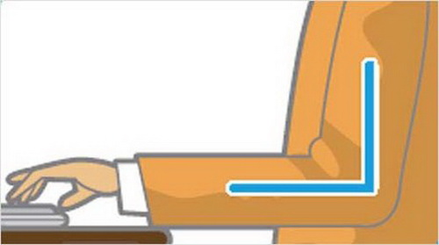
Hình 1.3 – Minh họa tư thế đúng vị trí của tay

